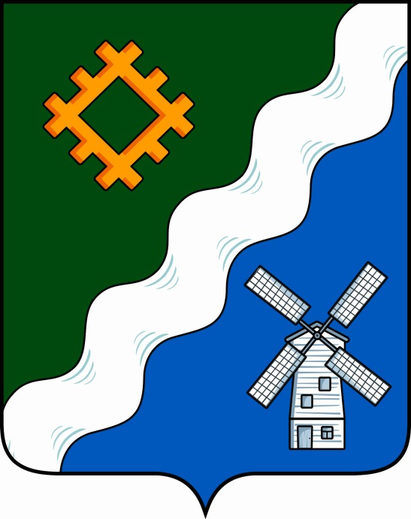

ИНФОРМАЦИОННЫЙ ВЕСТНИК
СОВЕТА И АДМИНИСТРАЦИИ СЕЛЬСКОГО ПОСЕЛЕНИЯ «ГУРЬЕВКА»

№ 5
апрель 2026 г.
с. Гурьевка

СОДЕРЖАНИЕ

Раздел 1

НПА Совета сельского поселения «Гурьевка»

Содержание:

Раздел 1. Нормативные правовые акты Совета сельского поселения «Гурьевка»:

Раздел 2. Нормативные правовые акты администрации сельского поселения «Гурьевка»
- постановление № 7 от 06.04.2026 «О проведении публичных слушаний по отчету исполнения бюджета сельского поселения «Гурьевка» муниципального района «Прилузский» Республики Коми».

Раздел 3. Иные официальные материалы

Р РАЗДЕЛ 2. Нормативные правовые акты администрации сельского поселения «Гурьевка»

ПОСТАНОВЛЕНИЕ
от 6 апреля 2026 года
№ 7

О проведении публичных слушаний по отчету исполнения бюджета сельского поселения «Гурьевка» муниципального района «Прилузский» Республики Коми
за 2025 год

Руководствуясь пунктом 4 статьи 28 Федерального закона Российской Федерации от 06.10.2003 № 131-ФЗ «Об общих принципах организации местного самоуправления в Российской Федерации», статьей 24 Устава сельского поселения «Гурьевка» муниципального района «Прилузский» Республики Коми и Положением о бюджетном процессе в муниципальном образовании сельского поселения "Гурьевка", утвержденным Решением Совета сельского поселения «Гурьевка» от 15 декабря 2021 года № - V- 3/1, администрация сельского поселения «Гурьевка» постановляет:

- Провести публичные слушания по отчету исполнения бюджета сельского поселения «Гурьевка» муниципального района «Прилузский» Республики Коми за 2025 год в здании администрации сельского поселения «Гурьевка» по адресу:168164, Республика Коми, Прилузский район, с. Гурьевка, ул. Школьная, дом 9.
- Назначить публичные слушания на 23 апреля 2026 года в 15 часов 00 минут.
- Утвердить состав комиссии по подготовке и проведению публичных слушаний согласно приложению к настоящему постановлению.
- Установить, то предложения и замечания по исполнению бюджета сельского поселения «Гурьевка» за 2025 год принимается комиссией в письменном виде до 17 апреля 2026 года по адресу:168164 Республика Коми, Прилузский район, с. Гурьевка, ул. Школьная, дом 9.
5. Настоящее постановление вступает в силу со дня его принятия и подлежит
опубликованию в бюллетене «Информационный вестник Совета и администрации
сельского поселения «Гурьевка».
6. Контроль за исполнением настоящего постановления оставляю за собой.

Глава сельского поселения «Гурьевка» ___________________М.А.Яценко

Утвержден
постановлением администрации
сельского поселения «Гурьевка»
от 6 апреля 2026 г. № 7

Состав

комиссии по подготовке и проведению публичных слушаний по отчету исполнения бюджета сельского поселения «Гурьевка» муниципального района «Прилузский» Республики Коми за 2025 год
- Яценко М.А - глава сельского поселения «Гурьевка» - председатель комиссии;
- Сидорова З.Н – старший эксперт администрации сельского поселения «Гурьевка»- заместитель председателя комиссии;
- Косолапова О.Н – ведущий специалист администрации сельского поселении «Гурьевка», секретарь комиссии;
- Селезнева Т.С - депутат Совета сельского поселения «Гурьевка», член комиссии.

Учредитель

Администрация сельского поселения «Гурьевка» муниципального района «Прилузский» Республики Коми

Главный редактор

Яценко Марина Алексеевна

Выпуск № 5, 13 апреля 2026 г.

Тираж – 4 экземпляра

Адрес редакции

168164, Республика Коми, Прилузский район,
с. Гурьевка,
ул. Школьная, дом 9

Бесплатно

